נעים להכיר...
בלות עגולות לצרכים מיוחדים
ממש כמו באירופה
יוסי מלול

במרכזי מזון שונים רואים, יותר ויותר, בלות עגולות שארוזות בניילון לבן ובוהק.
הצטרפתי לקציר תחמיץ בשדה של כפר רופין בעמק בית שאן וכיבוש בבלות עגולות לפסח. בשטח יש פעילות אינטנסיבית בליווי של חן קוגוט ממרכז המזון בכפר יחזקאל ורותם, מנהל התפעול של אלץ.
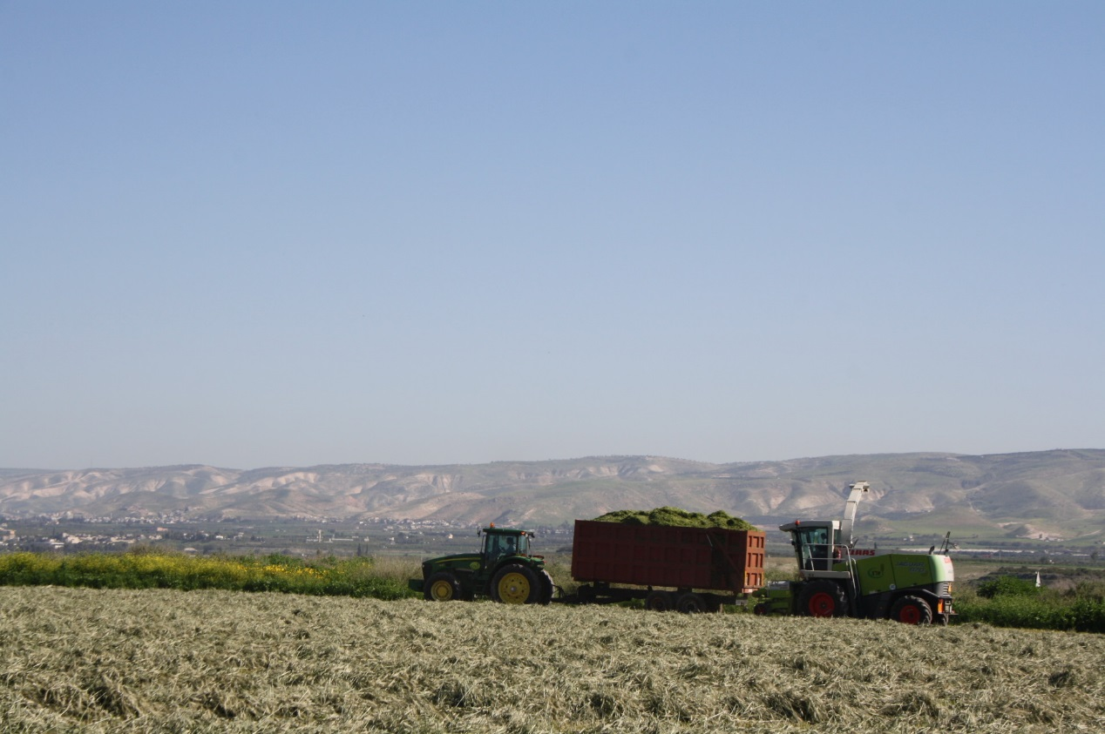
הקציר בשדה של כפר רופין עם נוף מרהיב של הרי הגלעד

אלץ – אגודה של קיבוצים ומושבים באזור הגלבוע, רכשה כלי ייעודי לכיבוש תחמיצים ושחתות בבלות עגולות שארוזות בניילון. ממש כמו באירופה.
הקמב"ץ בשטח הוא רותם מקיבוץ מעוז חיים שמלווה את כניסת המכונה, מאסטר בל, שנקנתה בחברה אוסטרית ומיועדת בעיקר לשווקים באירופה.
הקציר היה על שדה של 80 דונם ומיועד בעיקר לצריכה בפסח, למרכז המזון של אמבר בכפר יחזקאל וללקוחות נוספים.
האם אנחנו בפתיחת עידן של מעבר מבלות מרובעות לעגולות?
כבר בהתחלה מבהיר רותם שאין סיכוי שבלות עגולות יהיו מוצר מוביל בחקלאות הישראלית.
בעגולות שומרים מזונות לחים ובלילים לצרכים מיוחדים – רפתות קטנות, עדרים רחוקים, מחסור נקודתי, צרכים מיוחדים כמו פסח או מצב מלחמה ועוד.
הבלות העגולות מתאימות לאירופה ששם מזג האוויר רטוב ויש לקצור ולארוז מהר באריזה אטומה בניילון לעומת קליפורניה, שאנחנו דומים לה, ושם מדובר באריזות מרובעות ויבשות. התחמיץ מוקמל לרמה הרצויה ומובל לבורות תחמיץ לשימור ארוך.
הבלות העגולות צורכות פחות אנרגיה והכלי הוא 60 כ"ס לעומת 200 במכבש המרובע.
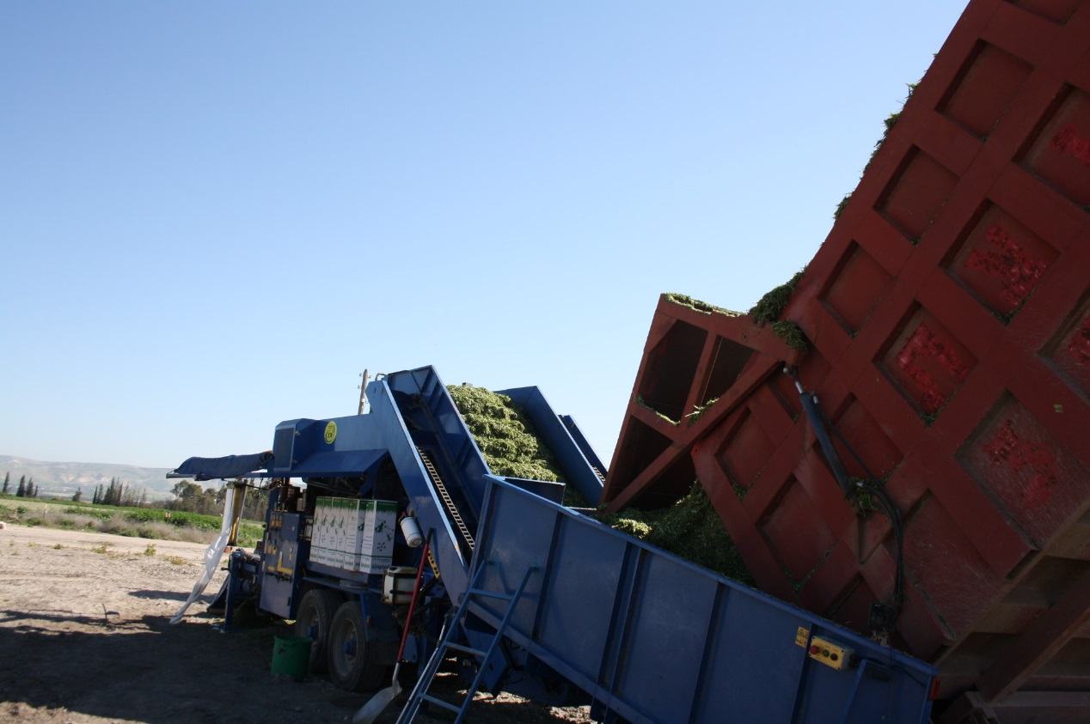
הכלי הייחודי שמאפשר מתן מענה לצרכים מיוחדים של מעלי גרה

אלץ נכנסו לנושא כדי לתת מענה לצרכים מיוחדים וגם להגדיל את העבודה בכלים האחרים של האגודה – קומביינים ואחרים. לדעתו של רותם עדיין 90% מהחציר, ימשיך להיות באריזות מרובעות ואילו העגולות יהיו לנישות מיוחדות.
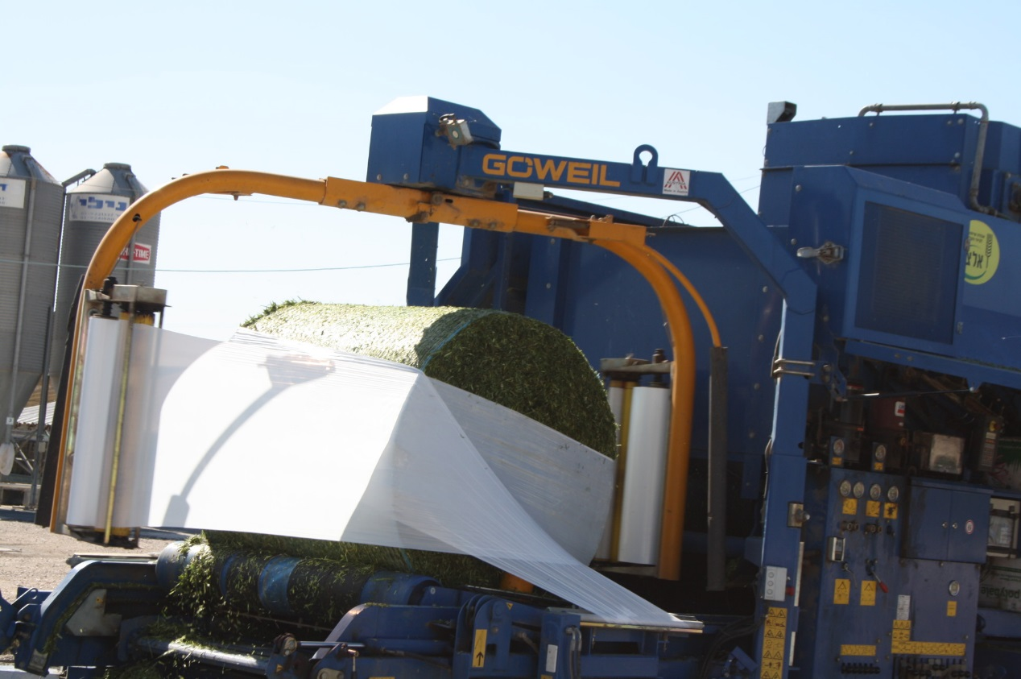
כיבוש, הידוק, אריזה ברשת ואחר כך בניילון של תמה משמר העמק

לצורכי החקלאים בישראל מספיקה מכונה אחת שאת המוצרים שלה ניתן לשנע בקלות לכל מקום.
הרשת שאורזת את הבליל הכבוש וכן הניילון הלבן האורז, תוצרת כחול-לבן של מפעל תמה במשמר העמק.
החבילות העגולות מיועדות לעדרי הצאן והפיטום של כפר יחזקאל וחי הגיע להבטיח שהכול מתבצע על פי הדרישות והתקנים.
חי ורותם ליד החבילות הארוזות שיגיעו למרכז המזון בתוך זמן קצר